De'Longhi Dinamica Plus ECAM380.95.TB
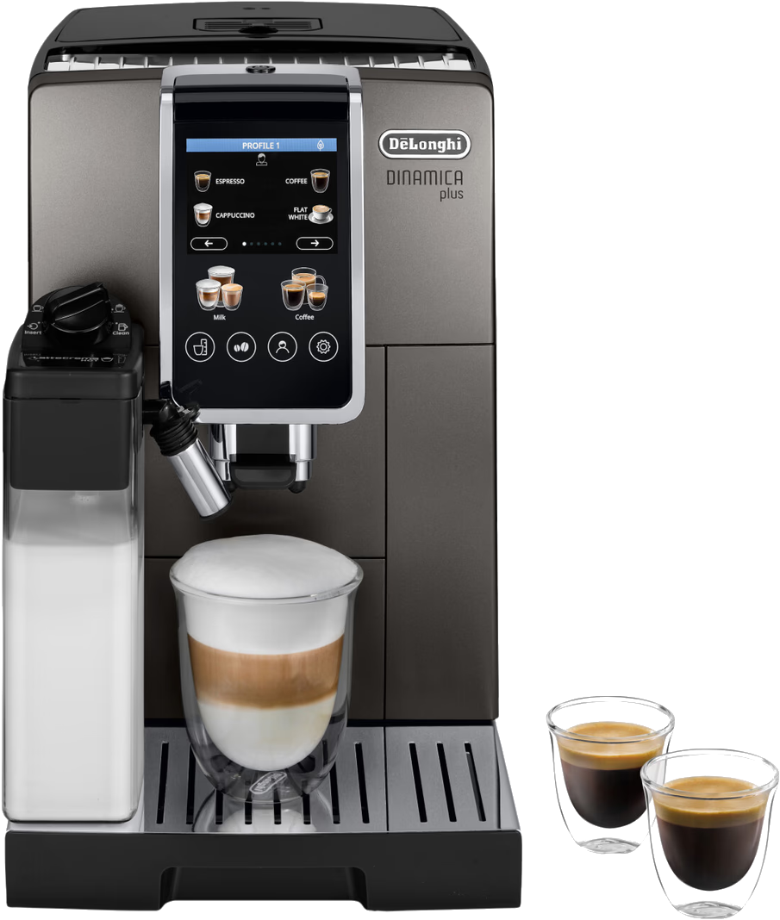
- Gebruiksaanwijzing NL

Waterfilters
- https://www.waterfilterwinkel.com/
- https://tweakers.net/pricewatch/unsorted/1066200/delonghi-dlsc002-waterfilter.html
- https://www.waterfilterexpert.nl/delonghi-waterfilter-dlsc002-ser3017-van-alapure-fmc006
- http://www.billiger.de/show/produkt/373335641-De-Longhi-DLS-C002-Filterpatrone.htm
- https://www.conrad.nl/nl/filter-delonghi-5513292811-wit-1460921.html

Onderhoud

Reiniging van de binnenkant van de machine
- Controleer regelmatig (ongeveer eenmaal per maand) dat de binnenkant van de machine (toegankelijk na de verwijdering van het drupbakje) en het koffiedikbakje (A15) niet vuil zijn. Verwijder, indien nodig, de koffieaanslag met de bijgeleverde kwast (D5) en een spons.
- Zuig alle resten op met een kruimeldief.
- laats het drupbakje, het rooster, het kopjesblad en het koffiedikbakje terug.

Reiniging van het waterreservoir
Reinig het waterreservoir regelmatig (ongeveer eenmaal per maand) en bij elke vervanging van het verzachtingsfilter (indien aanwezig).
In geval van perioden van inactiviteit langer dan 3-4 dagen, wordt aanbevolen om het reservoir te reinigen zoals hier beschreven.
- Verwijder het waterreservoir
- Verwijder het filter (indien aanwezig) en spoel het af onder stromend water
- Ledig het waterreservoir en reinig het met een vochtige doek en een beetje afwasmiddel. Spoel grondig af met water.
- Plaats het filter (indien aanwezig) terug, vul het reservoir tot aan niveau MAX met vers water en plaats het reservoir terug
- (Alleen voor modellen met een verzachtingsfilter) Laat ongeveer 100 ml heet water afgeven om het filter opnieuw te activeren.

Reiniging van de tuitjes van de koffieuitloop
- Reinig de tuitjes van de koffieuitloop (A9) regelmatig met een spons of een doek
- Controleer of de gaatjes van de koffieuitloop verstopt zijn. Verwijder, indien nodig, de koffieresten met een tandenstoker

Reiniging van de trechter voor het invoeren van voorgemalen koffie
Regelmatig (ongeveer eenmaal per maand) moet de trechter voor het invoeren van voorgemalen koffie (A4) gereinigd worden. Ga als volgt te werk:
- Schakel de machine uit
- Open de deksel van de trechter
- Reinig de trechter met het bijgeleverde kwastje (D5) (indien aanwezig);
- Sluit het deurtje.
Let na de reiniging op dat er geen accessoires in de trechter achterblijven: de aanwezigheid van vreemde voorwerpen in de trechter kan tijdens de werking de beschadiging van de machine veroorzaken.

Reiniging van de zetgroep
De zetgroep (A20) moet ten minste eenmaal per maand worden gereinigd.
Let op! De zetgroep kan niet verwijderd worden wanneer het apparaat ingeschakeld is.
- Controleer of de machine de uitschakeling correct heeft uitgevoerd
- Verwijder het waterreservoir
- Open het luikje aan de rechterkant
- Druk de twee gekleurde ontgrendelknoppen naar binnen en trek tegelijkertijd de zetgroep naar buiten
- Dompel de zetgroep gedurende ongeveer 5 minuten onder in water en spoel hem vervolgens af onder de kraan
- Reinig de zetgroep zonder gebruik van reinigingsmiddelen omdat deze schade kunnen veroorzaken.
- Verwijder met gebruik van het kwastje (D5) (indien aanwezig) de eventuele koffieresten uit de zitting van de zetgroep, zichtbaar via het luikje
- Plaats de zetgroep na de reiniging terug door hem in de houder te plaatsen. Druk vervolgens op het opschrift PUSH tot u de klik van de vastkoppeling hoort
- Controleer na de terugplaatsing of de twee gekleurde ontgrendelingsknoppen correct naar buiten zijn gesprongen
- Sluit het deurtje van de zetgroep
- Plaats het waterreservoir terug.
SPOEL ALLEEN MET WATER
GEEN REINIGINGSMIDDELEN
GEEN VAATWASMACHINE

Reiniging van het melkreservoir
Reinig het melkreservoir na elk gebruik, zoals hieronder beschreven:
- Verwijder de deksel
- Neem het melkpijpje, het verlengstuk en het opvoerpijpje (E4) weg (afb. 30);
- Draai de schuimregelknop naar links tot de stand “INSERT” en trek hem naar boven weg
- Was de onderdelen in de vaatwasser:
  - Spoel alle eerder beschreven onderdelen en het melkreservoir onder warm leidingwater (tenminste 40°C)
  - Plaats ze altijd in de bovenste mand van de vaatwasser en start een wasprogramma bij 50°C, bijvoorbeeld ECO standaard.

